Порівняльна таблиця пропонованих змін
Діюча редакція | Нова редакція
І. ПАСПОРТ  Міської цільової програми забезпечення готовності до дій за призначенням територіальної підсистеми міста Києва Єдиної державної системи цивільного захисту на 2024–2025 роки  Таблиця 1  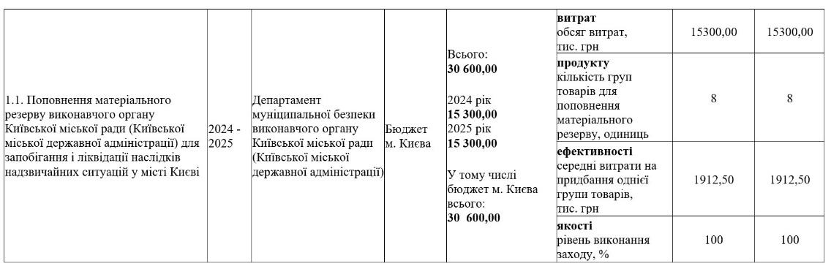  Всього за напрямком «Запобігання виникненню надзвичайних ситуацій техногенного та природного характеру та захисту населення і територій міста Києва у разі їх виникнення»: Всього: 509 219,13 2024 рік 361 023,48 2025 рік 148 195,65 У тому числі бюджет м. Києва всього: 509 219,13 361 023,48 148 195,65 | І. ПАСПОРТ  Міської цільової програми забезпечення готовності до дій за призначенням територіальної підсистеми міста Києва Єдиної державної системи цивільного захисту на 2024–2025 роки  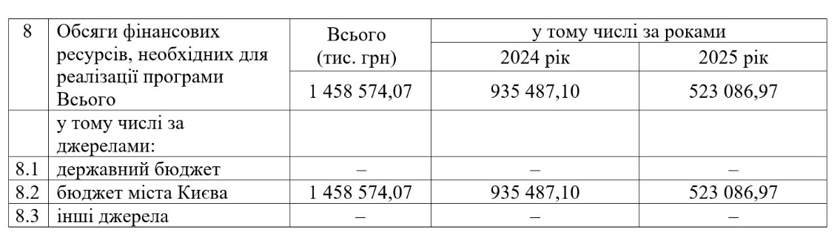  Таблиця 1  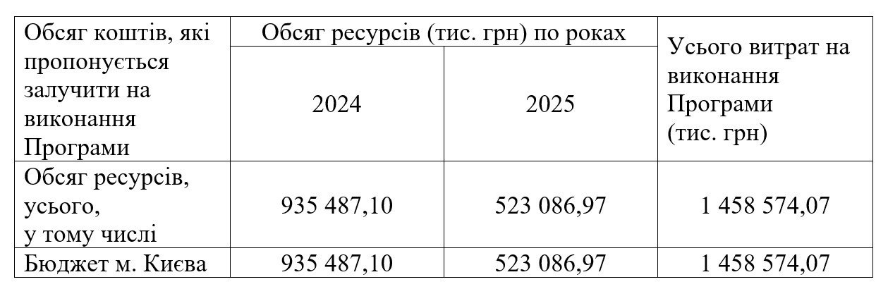  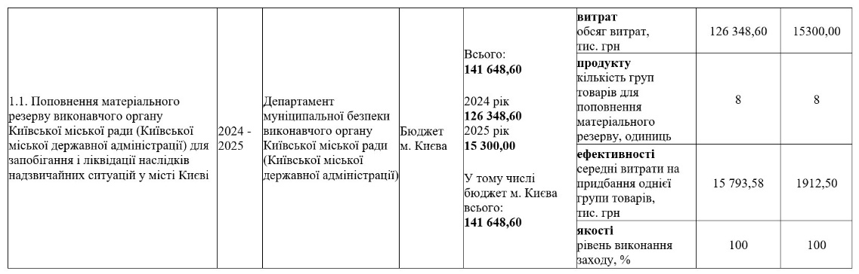  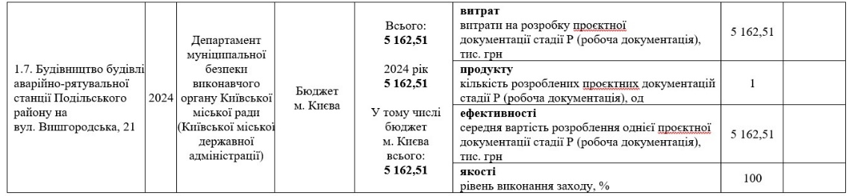  Всього за напрямком «Запобігання виникненню надзвичайних ситуацій техногенного та природного характеру та захисту населення і територій міста Києва у разі їх виникнення»: Всього: 625 430,24 2024 рік 477 234,59 2025 рік 148 195,65 У тому числі бюджет м. Києва всього: 625 430,24 477 234,59 148 195,65  